资管家产品交互优化建议

默认首页：
1、问题：申请试用弹窗UI与效果太普通，没有特点没有灵魂。
原因：
解决：重新设计，体现出明显的差异感。
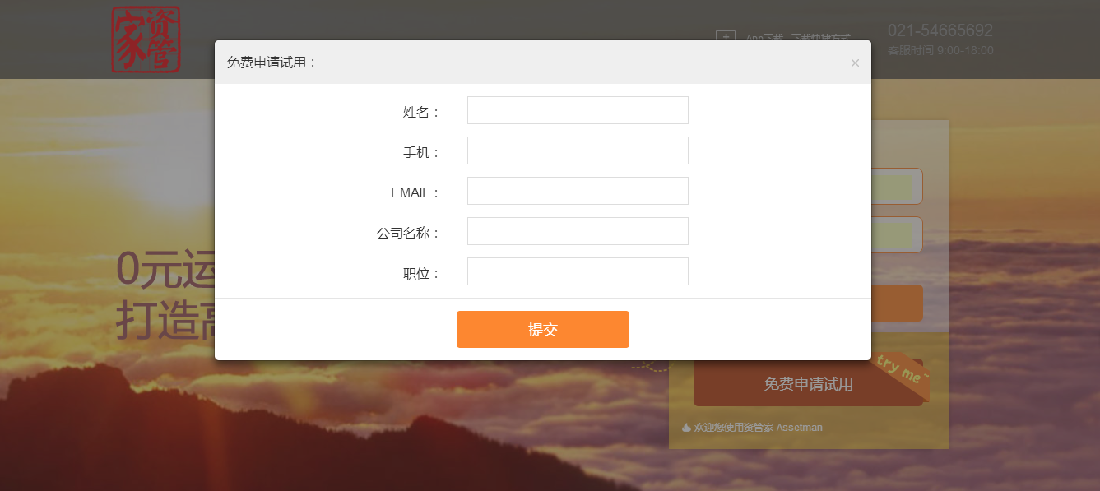
2、问题：这种横条动态感受，在大屏幕上显得局促小气。
原因：未做大小屏幕的效果适配
解决：调整适配。


一．日常工作模块
1、登录后的首页
问题：当窗口较小时左侧消息栏高度低于右侧。窗口resize后会重新计算。
原因：高度计算不严谨
解决：采用结构布局的方式取代动态计算高度
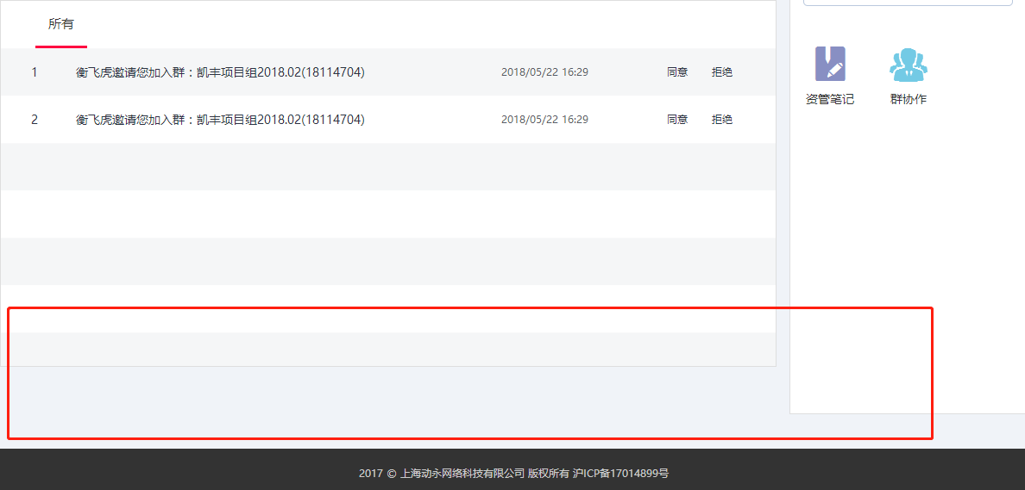

2、资管笔记页面
问题：窗口较小时，部分页面元素显得太大，整体感觉太粗糙
原因：缺乏小屏幕的适配
解决：CSS样式采用媒体查询编写不同尺寸屏幕的不同样式
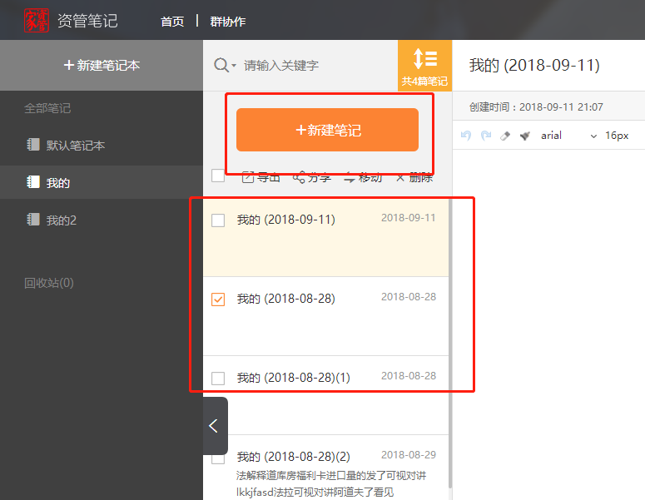
问题：资管笔记中全部的数据交互弹窗和提示信息弹窗与其他模块风格不同
原因：
解决：修改
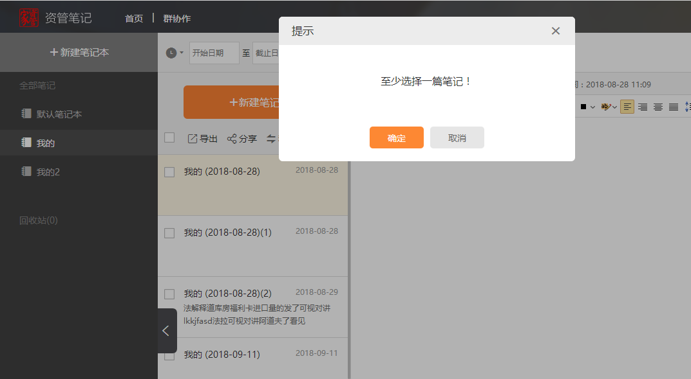

3、群协作页面
问题：标题宽度不够，图标显示不完整，文件操作交互太生硬，弹窗效果问题
原因：
解决：样式和部分页面节点的修改，弹窗交互效果修改
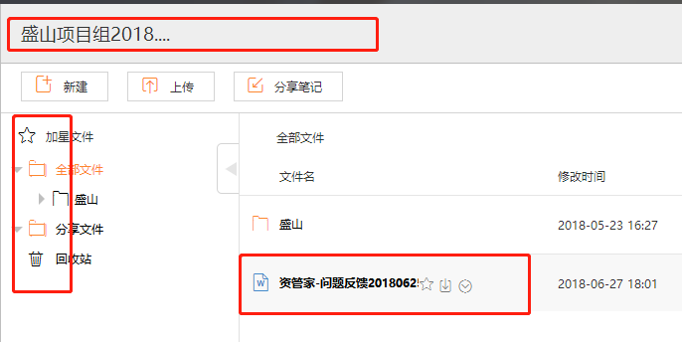
问题：成员数据显示不完整
原因：缺乏不同屏幕的适配
解决：部分样式或布局修改
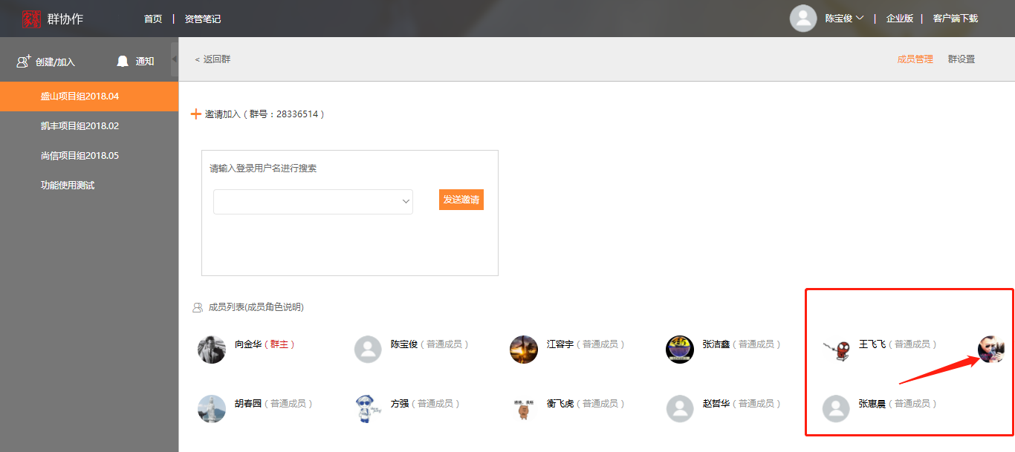

4、日常工作首页
问题：功能入口太不明显
原因：
解决：设计修改
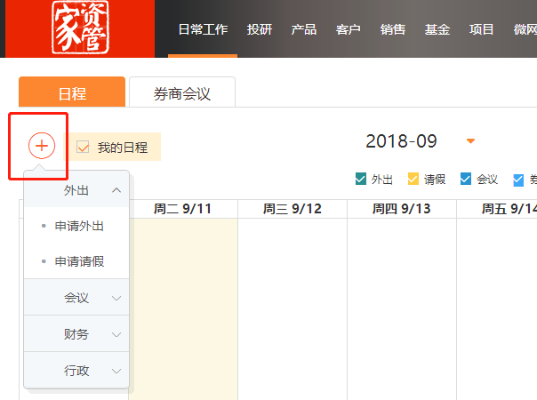
问题：选中勾选显示样式问题
原因：
解决：样式修改
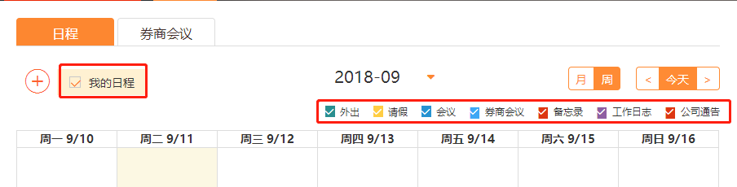
问题：券商会议数据查看缺乏层次
原因：设计缺陷
解决：基本信息排版优化，主体信息支持格式化文本
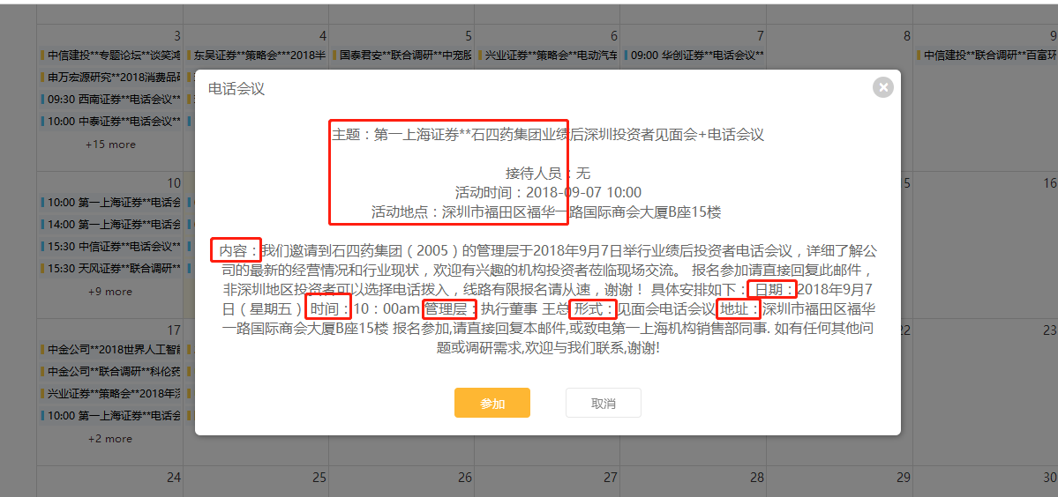
问题：右下角返回顶部操作执行有卡顿，有些页面较小无需此操作
原因：代码缺陷
解决：改为可选的配置项，交互效果重新开发。
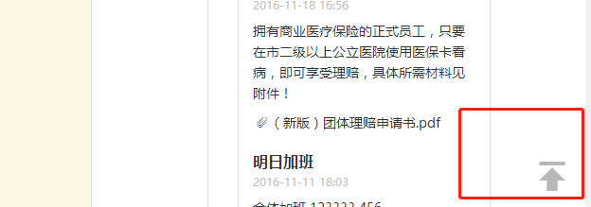

- 我提交的申请页面
问题：横向数据显示产生溢出对用户操作来说是不友好的，此处的按钮翻动没有过渡效果。
原因：数据多没有找到最优展示效果
解决：重新排版，或缩小间距或添加明显的数据滑动效果。
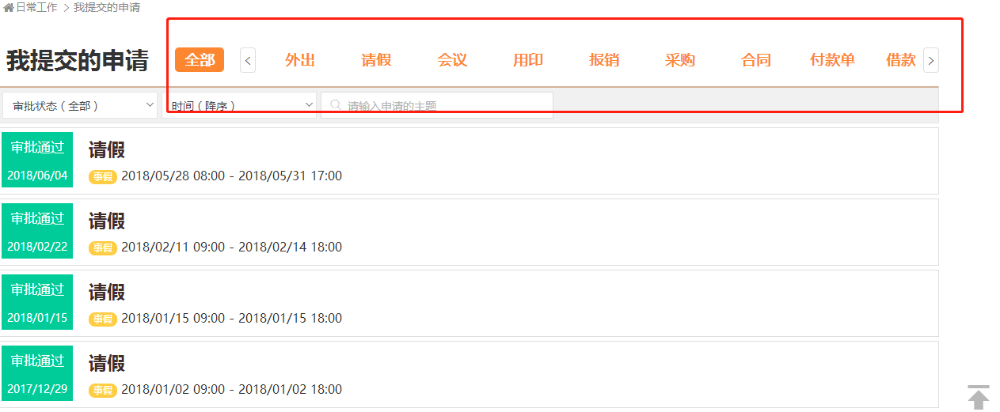

问题：次要数据占据主要位置，核心信息未展示却有大幅空白区域，信息优先程度错乱
原因：没有理解用户角色
解决：重置编号信息位置，提取具有辨识度的信息在主要位置展示，如事由或备注等。
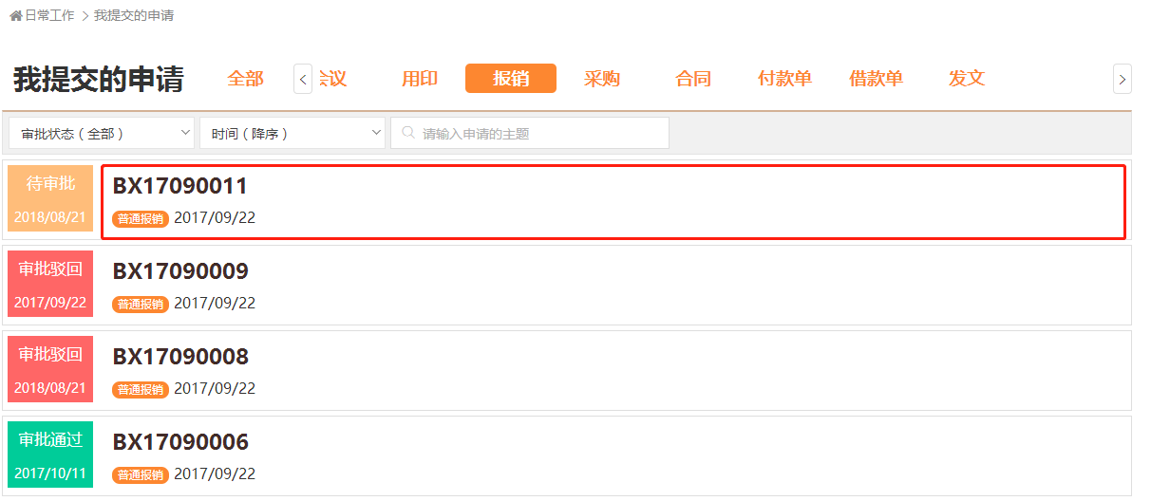
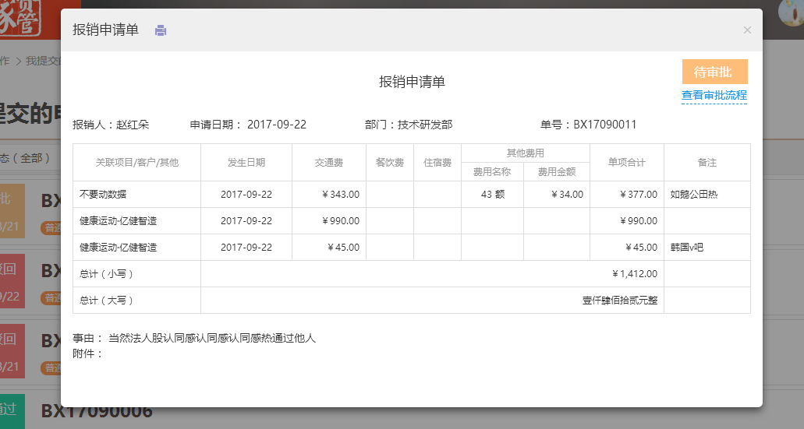

- 文档管理页面
问题：部分图标表现缺少标识性，多选框未统一体验不足
原因：开发过程不走心
解决：调整修改。
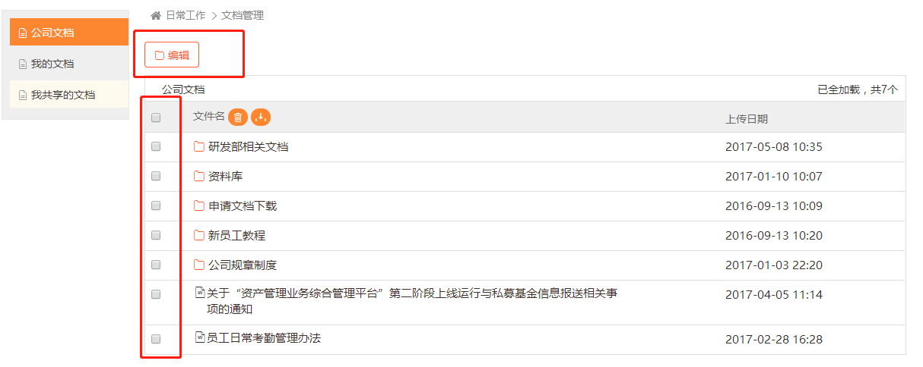

二、投资研究模块
1、投资研究页面
问题：加载时间过长，使用有明显的等待时间
原因：所有的异步请求数据是都会执行加载动画，数据量较大时，动画时长较长
解决：该页面屏蔽全局加载动画，统计图采用独立的加载效果
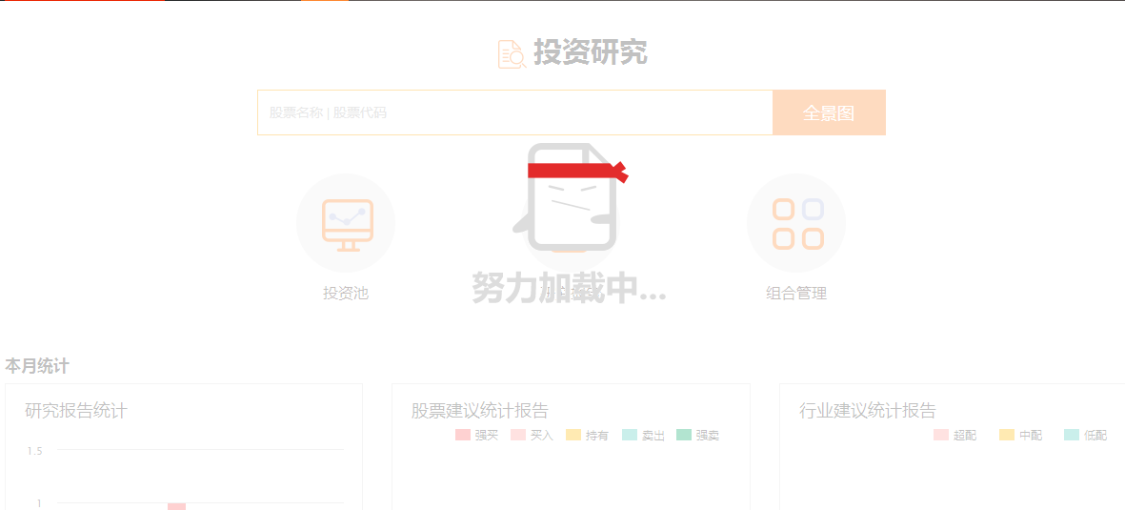

2、组合管理页面
问题：“详细”详交互略显生硬，且只有点击图标区域才会跳转页面，其他黄色区域无效。
原因：交互处理不够精致
解决：优化事件处理
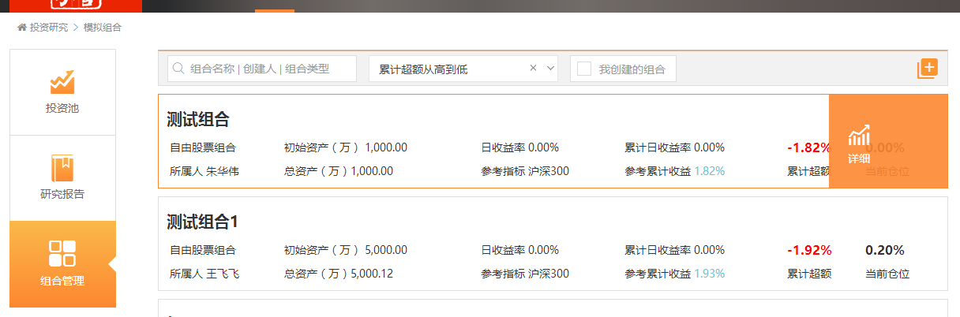

三、产品模块
1、产品信息部分
问题：左侧菜单点击效果仅在文字块生效，上下白色区域无效，与销售模块左侧菜单交互效果不一致。
原因：模块间的统一性问题
解决：调整修改
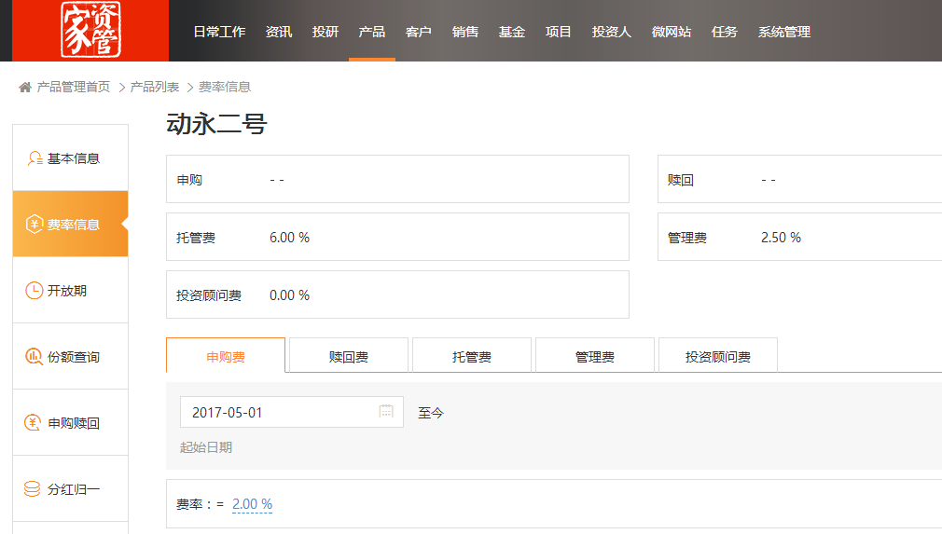

客户模块
1、客户模块首页
问题：当基金银行卡号没有数据时，会显示如下弹窗
原因：未做空数据提示
解决：添加空数据的提示
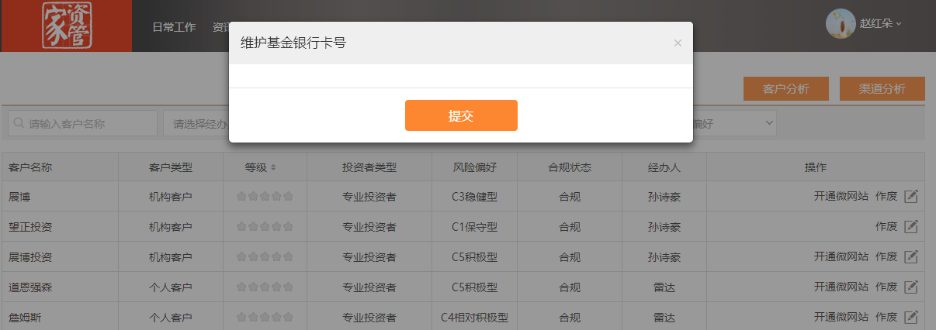

2、生产上存在较多的测试数据。
问题：众多测试数据一目了然，让生产显得不够专业不够严谨
原因：操作不规范
解决：在生产上做测试时，应该遵循真实原则，命名和数据都应该尽量模仿真实场景。

基金模块
1、基金基本信息页面
问题：左侧菜单效果欠缺，右侧滚动条与全局效果不一致（之后的模块也有类似问题）
原因：缺乏细节
解决：修改。
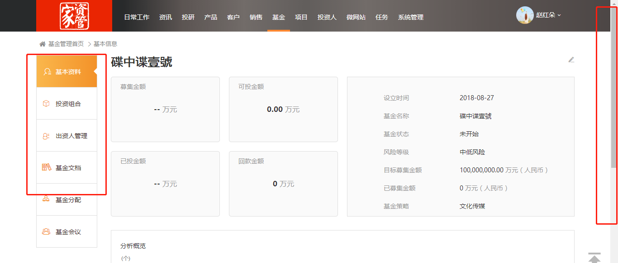

- 全局都有
问题：当数据仍在加载的过程中，页面一闪而过
原因：没有做预加载效果
解决：可以参照主流网站做预加载占位效果


3、问题：在弹窗中操作需要调用接口时，数据交互的过度效果一闪而过，显得多余
原因：没有做预加载效果
解决：可以参照主流网站做预加载占位效果
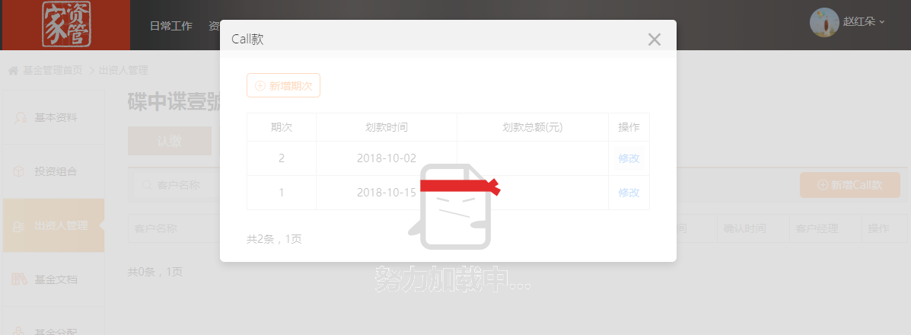
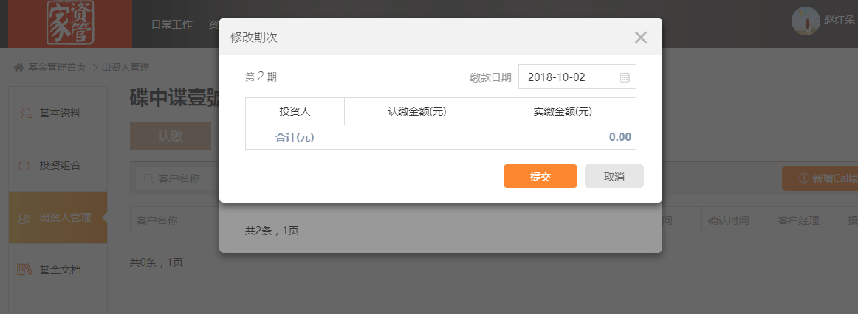

系统管理
- 问题：表格列宽设计不合理，部分数据被迫换行显示，不美观
原因：缺少适应产品的功能性表格组件
解决：借鉴或者自主研发适用于资管家表格特性的表格组件
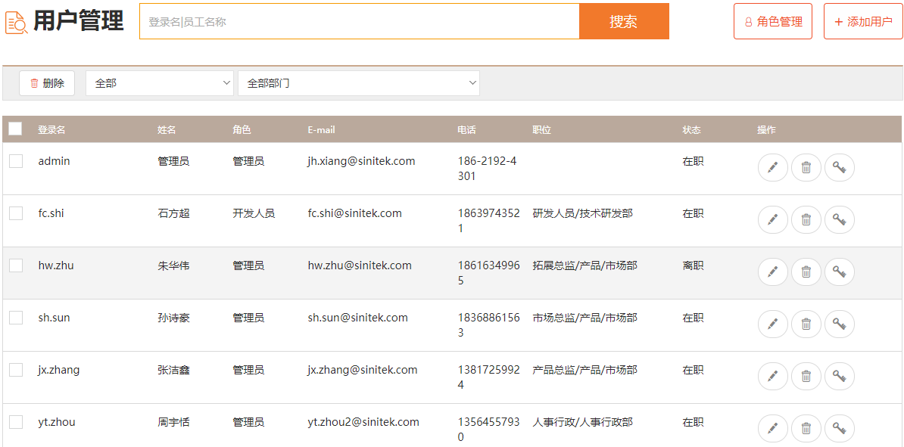

- 问题：搜索操作栏和标签页风格在各模块间未形成一致
原因：
解决：加强规范
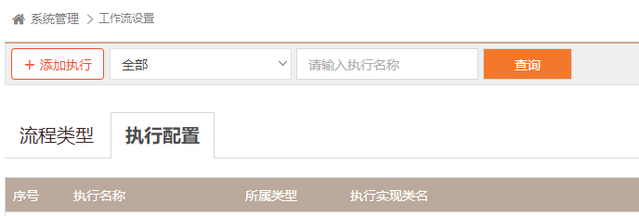

“资管家”作为一款主打的产品，在开发过程中缺少规范的产品开发标准，缺少技术管理。对产品中普遍使用的第三方插件没有直接有效的技术文档，自主封装的组件缺乏调用规范。产品中模块更新升级维护，缺乏记录日志。
新人接触产品，没有成文的系统化培养方式，靠人一步步自主引导效率不高。
代码中存在大量通用代码，却由于后期开发过程不知道有可复用代码而重写，直接导致通用代码使用价值降低。例如css有多达万余行代码使用效率不高。
公共的功能代码在实现真正的模块化组件化还有一段距离。
